«Настройка темы курсоров мыши»
Выбор темы (формы и цвета) курсора мыши выполняется следующим образом:
- щёлкнуть мышью по кнопке ;
- Настройка - Параметры системы
- выполнить двойной щелчок мышью по значку "Клавиатура и мышь";
- щёлкнуть мышью по значку "Мышь";
- выбрать карточку "Тема курсоров";
- выбрать требуемую форму и цвет курсора мыши;
- щёлкнуть мышью по кнопке "Применить".
После выполнения команд меню открывается окно диалога "Параметры системы":
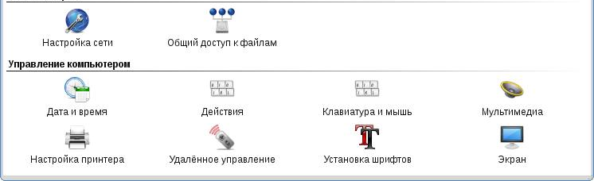
Щёлкнем мышью по значку "Клавиатура и мышь". Откроется окно диалога Мышь", в котором выбираем пункт меню "Мышь" и карточку "Тема курсоров". Виден текущий вариант:
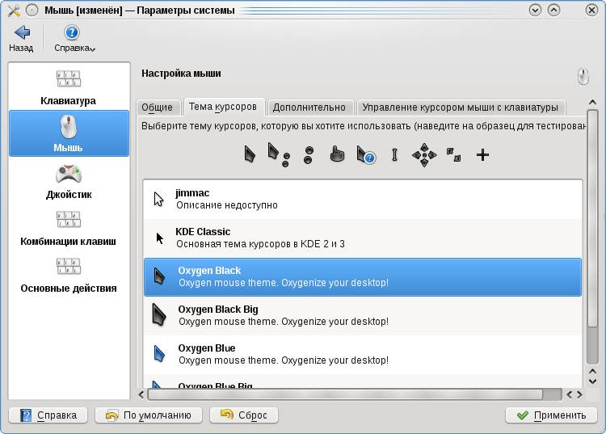
Выбираем требуемый вариант. Щёлкнем мышью по кнопке "Применить". Закроем окно диалога.

Настройка фона рабочего стола в ALT Linux 5 School Master
Изменим оформление рабочего стола. В качестве фонового используем изображение:
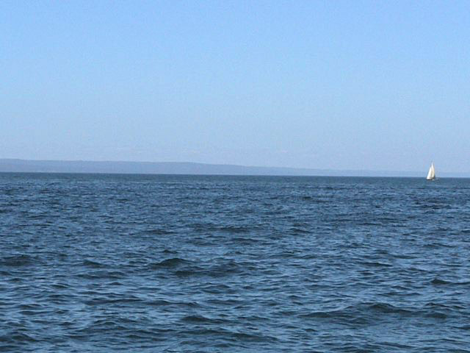
Рисунок находится в папке 10 klass.
Все элементы оформления выполним в синих тонах. Порядок действий:
- щёлкнуть правой кнопкой мыши в свободном пространстве рабочего стола;
- Настроить виджет "Просмотр папки"
- выбрать карточку "Внешний вид";
- щёлкнуть мышью по кнопке "Выбор";
- открыть папку, в которой находится изображение для фона;
- выбрать это изображение;
- щёлкнуть мышью по кнопке "Открыть";
- щёлкнуть мышью по кнопке "Применить";
- щёлкнуть мышью по кнопке "ОК".
Щёлкнем мышью в свободном пространстве рабочего стола и выберем команду "Настроить виджет "Просмотр папки":
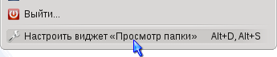
Откроется окно диалога "Параметры рабочего стола", в котором щёлкнем мышью по кнопке "Выбор":
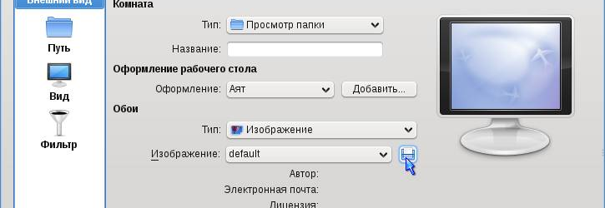
На экран выводится окно диалога "Выбор файла изображения":
Текущая папка - "Документы". Поскольку изображение находится в папке 10 klass сначала перейдём в домашнюю папку, щёлкнув мышью по кнопке или значку . Затем двойным щелчком мыши открываем папку 10 klass и выбираем изображение для фона. Результат:
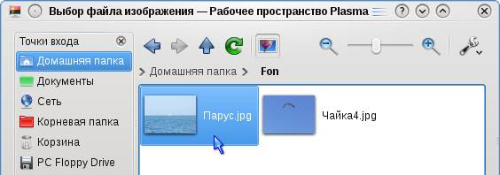
Щёлкнем мышью по кнопке "Открыть" и затем по кнопке "Применить".
Закрываем окно диалога щелчком мыши по кнопке "ОК".

Настройка рабочего стола
Доступ к окну настройки рабочего стола:
- щёлкнуть мышью по кнопке ;
- Настройка - Параметры системы
- выбрать пункт меню "Внешний вид и темы";
- выполнить двойной щелчок мышью по пункту "Внешний вид".
Вид окна диалога "Стиль":
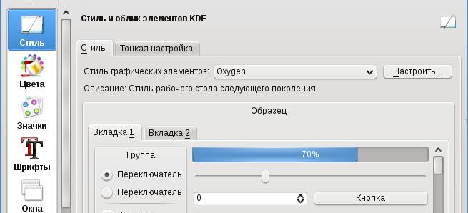

Изменение стиля
В меню выбран пункт "Стиль". Стиль представления информации в окнах диалога выбирается из списка:
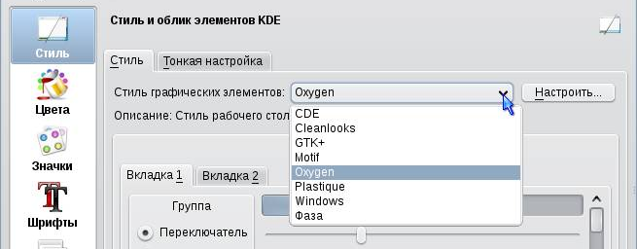

Пример выбора стиля под Windows:

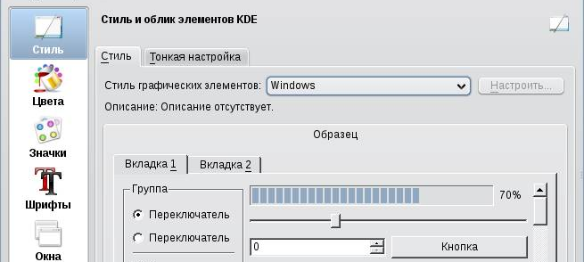

Фиксация - щелчок мышью по кнопке "Применить".

Изменение темы оформления

В меню выбирается пункт "Окна". В окне диалога щелчком мыши по кнопке "Показать список" выводим перечень доступных для выбора тем оформления окон приложений:

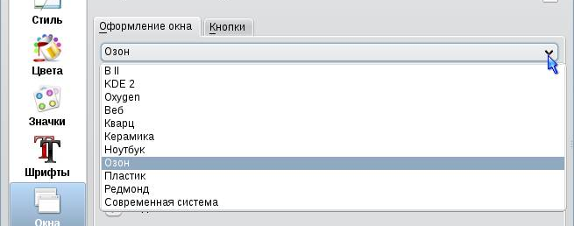

Выбираем для (примера) вариант "Пластик", в котором используются, например, привычные кнопки выбора вида окна:

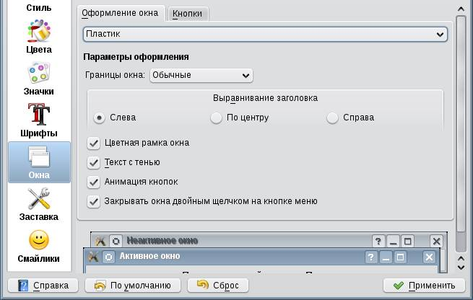

Фиксация - щелчок мышью по кнопке "Применить".

Выбор заставки (хранителя экрана)
Доступ к окну настройки рабочего стола:
- щёлкнуть мышью по кнопке ;
- Настройка - Параметры системы
- выбрать пункт меню "Рабочий стол";
- выполнить двойной щелчок мышью по пункту "Внешний вид".
Вид окна диалога "Стиль":
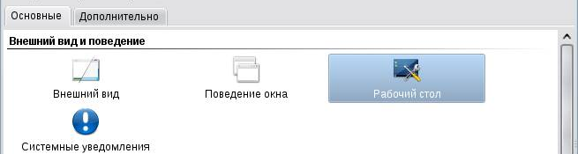
В меню выбираем пункт "Хранитель экрана". Доступные для выбора варианты приведены в списке, например:
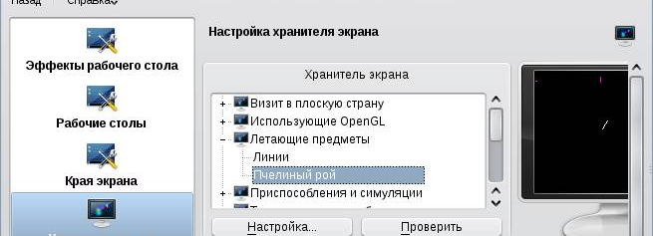
Фиксация выбора - щелчок мышью по кнопке "Применить".

